南島語族的「原」與「緣」
國際教育  課程主題 | 文化學習—文化面向—族群
設計理念 | 語言學家白樂思(Blust,1985)推論台灣為南島語族的發源地，他將古南島語分為十大支，其中有九支都在台灣，因此，若說台灣為南島語族的「原鄉」，實不為過。  南島語族的分布區域很廣，大多在南半球，北起臺灣及夏威夷，南達紐西蘭，西至非洲東岸的馬達加斯加島，東抵秘魯西邊之復活島，而台灣是南島民族分佈區域中緯度最高的地方。  根據《Ethnologue: Languages of the World 》中的記載，南島語系多達1,268種，占世界語言種數的五分之一，使用該語族的人口數不容小覷。相傳它也是世界上唯一一個主要分布在島嶼上的語系，因此，它的語言與文化的發展，深富海洋生態、生活的寶貴經驗及知識。  本教學方案以觀光科的專業課程「觀光地理」為主，引導學生認識南島語族的擴散歷程，瞭解台灣本土原住民在南島語族中的地位與文化價值，落實「國家認同」的國際教育目標。同時，引導學生的視野從台灣放寬到國際的原住民，援引紐西蘭的原住民毛利人為例，來與台灣的原住民在語言、藝術、生活方面做比較，期能培養學生跨文化的理解、尊重與包容。  在全球化的世代，多元主義深受重視，多元主義的基本精神是尊重、接納與欣賞其他族群，以及他們多元的語言文化。2011年，聯合國國際教科文組織於『世界文化多樣性宣言』中指出，文化的多樣性與生物的多樣性一樣重要，文化的種類要越多越好，而族群正是文化傳承的重要載體。世界多元的族群保存了大量的人類歷史文化，豐富了人類文明的精彩。對於觀光科的學生來說，以多元的族群與文化為課題，絕對是他們應該具備的基本知能。  本課程的設計從認識南島語族是什麼，導入台灣的原住民與南島語族的關係，最後規劃一個『「緣」來如此』的綜合活動，以紐西蘭原住民文化為研究的主題，請同學深入討論與比較，期望能擴大學生對南島語族的認識，兼顧「國家認同」與「國際素養」的國際教育目標。
設計者 | 三信家商 吳怡霆、吳秋慧
教學時數 | 7節課（350分鐘）
適用年級 | 高職三年級
融入類科  與科目 | 觀光科：觀光地理
國際教育能力指標 |  | 學習目標
1-1-1瞭解我國與世界其他國家的文化特質。  2-1-3 具備學習不同文化的意願與能力。  1-1-2表現具國際視野的本土文化認同。 |  | 1.能瞭解南島語族的擴散歷程，從中體認台灣原住民與南島語族的淵源及關連。  2.能認識台灣原住民間各自不同的文化異同，珍惜台灣原住民固有的文化特質。  3.能比較分析台灣及紐西蘭的原住民族在傳統語言、藝術、生活上之異同，激發對不同文化的欣賞及尊重。

- 教學活動架構
活動二：
南島語族在台灣 (200分鐘)
南島語族的「原」與「緣」
7節課(共350分鐘)
活動一：
南島語族是啥米？(50分鐘)
一、南島語族的語義、分佈及擴散歷程
二、台灣與南島語族的關係

一、台灣的原住民族群及其分佈狀況
一、紐西蘭毛利人語言、藝術、生活的特色
二、探討台灣原住民族群的傳統語言、服飾、住居、祭儀文化
二、比較紐西蘭與台灣原住民間的文化差異
活動三：
「緣」來如此：紐西蘭毛利人是台灣原住民的親戚？(100分鐘)
貳、教學活動
- 活動一：南島語族是啥米？(50分鐘)
  - 引起動機：詢問同學是否知悉南島語族的意涵? 南島語族的分布，東、西、南、北最遠到哪裡？請學生觀察教師準備的南島語族分布的地圖簡報，鼓勵學生猜猜看，踴躍發言。
  - 想像討論：教師拋出問題：南島語族與台灣原住民有何關係與歷史淵源？帶領全班討論，依序將學生提出的想法書寫在黑板上，可提示幾項南島語族發展出的共同文化因素，例如：臉部或身體的刺青、泛靈的信仰觀、發展出靠海為生的文化…等，導引學生思考並印證台灣原住民與南島語族間的關連。
  - 歸納結論：教師綜合講述南島語族的語意、分佈及擴散歷程，以及其彼此間有何相似的文化特色？並請學生將內容重點，整理在學習單(一)。
建議：
語言學家推論紐西蘭原住民祖先是來自於台灣，而林媽利教授與語言學家的看法不同，認為台灣原住民與紐西蘭毛利人並非相同來源，建議教師可針對南島語族發源地的議題，引導學生從不同的角度探討與關注並蒐集資料佐證。
- 活動二：南島語族在台灣(200分鐘)
  - 除了研讀觀光地理(文野)第一冊第四章台灣原住民14族的課文內容外，教師鼓勵學生自行蒐集有關台灣原住民的起源、分佈現況、歷史及文化…等資料，除透過網路搜尋資料來源，教師應鼓勵學生多閱讀有關的書籍(如後附之參考書籍資料)，讓學生能更深入了解台灣原住民的語言、藝術及生活方式，並且先行填寫學習單(二)，以利下堂課的討論提問。
  - 教師利用課堂時間帶領學生認識南島語族在台灣的文化特色，請學生將學習的重點歸納整理，並填寫學習單(二)的正確答案。
  - 透過自由時報「紐西蘭毛利人 拜訪阿美族「兄弟」」的新聞報導(http://www.libertytimes.com.tw/2012/new/nov/21/today-north14.htm)，引發學生探究紐西蘭原住民-毛利人與台灣原住民-阿美族之關連性的學習興趣與動機。運用學習單(三)，讓學生學習毛利人的藝術、語言和生活文化。
- 活動三：「緣」來如此：紐西蘭毛利人是台灣原住民的親戚？(100分鐘)
  - 經由活動一到活動二的學習歷程，學生已具備對於台灣原住民與南島語族的基本認識，本單元則可引導學生進一步發展比較分析的能力，教師協助將全班學生分成數個小組，鼓勵他們以合作學習的方式，將先前蒐集的資料，進行比較分析台灣原住民與紐西蘭毛利人文化的異同處。
  - 運用學習單(四)，請學生將合作式學習所得到的結果，列述於學習單(四)，最後闡述自身的結論，探討究竟紐西蘭毛利人是否為台灣原住民的親戚？
建議：
引導學生在撰寫台灣原住民與紐西蘭毛利人文化異同處時，不要存有對原住民文化先入為主的優劣觀念，而是要引導學生學習對不同文化的欣賞及尊重的態度。
  - 就觀光科的學生而言，在進行有關台灣原住民文化的主題式觀光導覽時，可以結合「緣」來如此的活動，將紐西蘭的毛利文化融入主題之中，除了能吸引觀光客的興趣外，同時增進其觀光旅遊的常識，進一步落實觀光科的教育目標。
  - 為了幫助學生檢核對本單元的學習成效，設計學習回饋單如附件(五)，作為學生自我改進提升的參考，以及教師日後自我教學增進的依據。
參、學習評量
學習目標 | 評量方式
- 能瞭解南島語族的擴散歷程，從中體認台灣原住民與南島語族的歷史淵源及關連性。 | 運用學習單(一)評量學生是否南島語族的擴散與發展歷程，了解台灣原住民與南島語族的關連性。
- 能認識台灣的十四族原住民獨特的生活方式，珍惜我國的文化特質。 | 運用學習單(二)評量學生是否了解台灣的十四族原住民其各自的獨特之處。
- 能瞭解紐西蘭毛利人文化特質，學習尊重不同文化的差異。 | 運用學習單(三) 評量學生對於紐西蘭毛利人的認識與了解。
- 能比較分析台灣與紐西蘭原住民間文化差異，接受不同的文化價值，並尊重多元文化的差異。 | 運用學習單(四)讓學生分組上台報告，藉此評量學生對於台灣與紐西蘭原住民間文化差異是否已具備比較分析的能力，可否清楚區別介紹兩者文化差異的特色，並充分掌握了解其核心價值。

肆、教學建議
- 教師可自行依照課程的進行，彈性選擇本教學方案之內容，如教學時間較為不足者，可將實施的內容縮小至認識台灣對於南島語族的地位，讓學生瞭解本土文化在國際間的重要性。
- 本單元雖以觀光科高三年級「觀光地理」的科目來實施，但教師也可於高三年級「觀光資源」或高二年級「導覽解說技巧實務」的科目進行此教學方案，在教學過程中亦可依照課程的需求自行增刪修減。例如：若利用「導覽解說技巧實務」科目時，除了可將焦點著重於台灣與紐西蘭原住民間文化差異的比較之外，更進一步請學生進行主題式的解說導覽演練。
- 若教師欲於高一年級施用本教學方案，建議可配合「餐旅概論」中有關未來趨勢之單元，並聚焦於南島語族目前的分佈區域，但由於學生的先備知識不夠充足，課程進行時教師必須給予學生較多的支持鼓勵。
伍、教學資源
一、參考文獻
- Blust, Robert. 1985. The Austronesian homeland: A linguistic perspective. Asian Perspectives 26.1:45-67
- Blust, Robert. 1999. Subgrouping, circularity and extinction: Some issues in Austronesian comparative linguistics. In Elizabeth Zeitoun and Paul Jen-kuei Li, eds., Selected Papers from the Eighth International Conference on Austronesian Linguistics, 31-94. Symposium Series of the Institute of Linguistics (Preparatory Office), No.1. Taipei: Academia Sinica.
- Bellwood, P. 1991. The Austronesian dispersal and the origin of language. Scientific American 265.1:88-92.
二、參考書籍
- Gordon, Raymond G., Jr. (ed.), 2005. Ethnologue: Languages of the World, Fifteenth edition. Dallas, Texas: SIL International.
- 林媽利(2010)：我們流著不同的血液：台灣各族群身世之謎。台北市：前衛出版社。
- 李壬癸(2010)：珍惜台灣南島語言。台北市：前衛出版社。
- 吳奔(1997)：紐西蘭：長白雲的故鄉。台北市：雅途旅遊。
- 張靜文、繆靜芬、李根方譯(1993)：紐西蘭。台北市：台英雜誌。
- 陳雨嵐(2004)：台灣的原住民。新北市：遠足文化。
- 林寶琮(2011)：台灣民俗與文化。新北市：新文京開發出版社。
三、網站資料
- 南島藝術節的故事。2012南島文化藝術節。2012.11.22。取自：http://2012nandao.gem-imc.com.tw/index2.html
- 南島語族。台灣大百科全書。2012.12.22。取自：http://taiwanpedia.culture.tw/web/content?ID=2110
- 南島文化。台大原住民族研究中心。2012.12.22。取自：http://www.cip.ntu.edu.tw/main06.htm
- 原住民族分佈、簡介。行政院原住民委員會。2012.11.22。取自：http://www.apc.gov.tw/portal/docList.html?CID=6726E5B80C8822F9
- 高雄市立美術館南島館刊：南島七問。高雄市立美術館。2013.02.08。取自：http://austronesian.kmfa.gov.tw/Ver_10/ContentFile/200864154632565.jpg
- 台灣南島語言。維基百科。2012.02.25。取自：http://zh.wikipedia.org/wiki/%E5%8F%B0%E7%81%A3%E5%8D%97%E5%B3%B6%E8%AA%9E%E8%A8%80
- 紐西蘭毛利人 拜訪阿美族「兄弟」。自由時報。2013.02.15。取自：http://www.libertytimes.com.tw/2012/new/nov/21/today-north14.htm
陸、附件
- 學習單(一)：南島語族是啥米？(學生用)
- 學習單(二)：南島語族在台灣(學生用)
- 學習單(三)：紐西蘭毛利文化(學生用)
- 學習單(四)：「緣」來如此：紐西蘭毛利人是台灣原住民的親戚？(學生用)
- 學習單(五)：南島語族的「原」與「緣」回饋單
附件一
南島語族的「原」與「緣」 學習單(一)
南島語族是啥米?
年 組 座號： 姓名：_______________
- 南島語族的語意
請同學依照教師在課堂講解的內容，在下列「」內填入正確的答案。
南島語族(Austronesian)這個英文單字是由兩個古希臘字根auster和nesos所組成，auster的原意為「南方」，而nesos指的是「群島」(複數)，兩者合稱「南方的群島」，原本意指南太平洋及西南諸島而言。

- 南島語族的分佈
下圖為南島語族之分佈區域，地理上的距離雖然遙遠，但語言學家研究發現，距離遙遠的族群，其所使用的語言雖有八百餘種，但由語言學的角度加以分析，其共通性非常多，連帶地使其形塑類似的生活、典儀及文化模式，蔚為令人讚嘆的南島語族文化。

請同學依據教師課堂的講解說明，在圖中填寫南島語族東西南北分佈區域的四個端點。
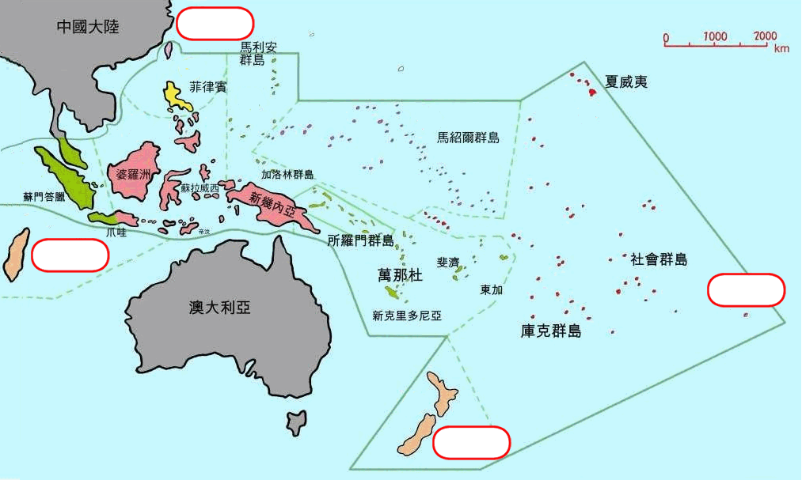
圖片來源：宋秀娟：南島民族的七個擴散階段。臺灣通識網課程資料庫。創用CC引用自：http://get.nccu.edu.tw:8080/getcdb/handle/getcdb/304047
- 南島語族的擴散
根據考古學家Peter Bellwood在1991年的論點，南島語族是以台灣為中心，朝南、東、西三個方向擴展，目前能從台灣原住民中辨識出的南島語約有二十多種，可說是世界僅存、種類最多且最密集的區域。而南島語族的擴散歷程依照時間的順序，共可分為七個階段：
- B.C 4000年：從亞洲東南部遷到台灣
- B.C 3000年：從台灣開始擴散到菲律賓北半部
- B.C 2500年前：到婆羅洲、蘇拉威西、瓜哇、帝汶
- B.C 1200年前：到馬利安群島、蘇門答臘、新幾內亞、裴濟、東加
- B.C 200年前：到麥可羅尼西亞東區、玻利尼西亞中區
- A.D 300~400年：到夏威夷、復活島
- A.D 700~800年：到馬達加斯加、紐西蘭

請同學依照南島語族擴散的先後順序，在下圖填入適當的數字，並畫出其擴散方向。
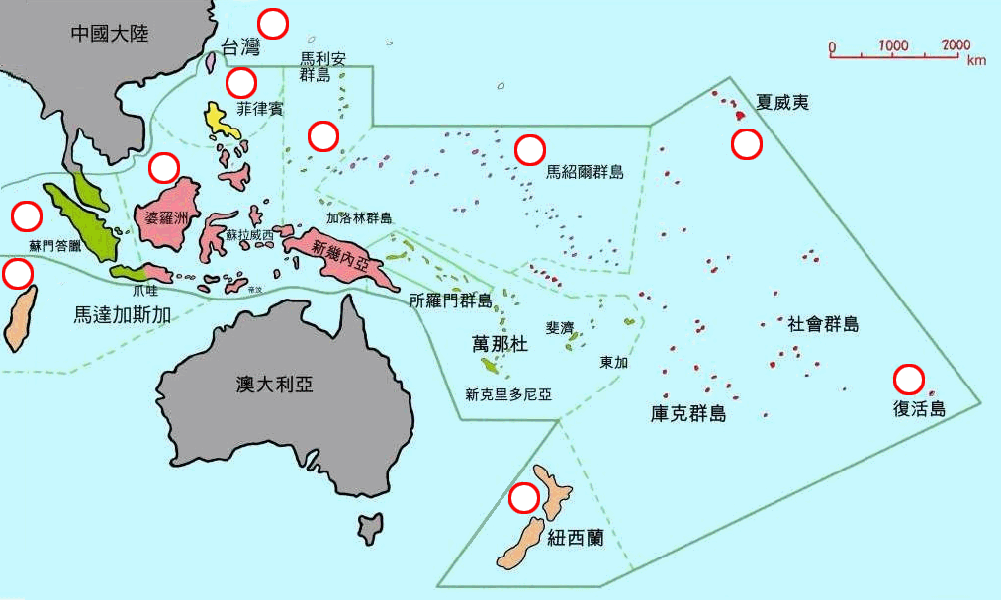
圖片來源：宋秀娟：南島民族的七個擴散階段。臺灣通識網課程資料庫。創用CC引用自：http://get.nccu.edu.tw:8080/getcdb/handle/getcdb/304047
- 南島語族與台灣的原住民有何共同的特色？請分述如下：

附件二
南島語族的「原」與「緣」 學習單(二)
南島語族在台灣
班級： 年 組 座號： 姓名：
在瞭解「南島語族是啥米」之後，接著學習「南島語族在台灣」，南島語族在台灣的原住民，現約有52萬人，約佔台灣總人口的2﹪，現今認定的14族原住民中，各族群皆擁有其不同的語言、服飾、建築、祭儀文化。在台灣的原住民中，除位於蘭嶼的達悟族屬於南島語族中的馬來-玻里尼西亞語之外，其餘各族皆屬於南島語族中的台灣南島語。
請同學依照教師在課堂講解的內容，在「」內填入適當的答案，以增進本課題認知層面的學習。
族別 | 文化特色 | 祭儀歌舞 | 服飾 | 圖騰/建築
阿美族 | 人數最「多」；「母」系社會；男子年齡分級 | 豐年祭 | 女：紅色及黑色。  男：藍色上衣、黑色短裙或紅色綁腿褲 | 除了家屋外，還需要包括兩項條件：一要建立爐灶，二要住有家人。
泰雅族 | 「父」系社會；祭團(GaGa)；  「黥面」 | 祖靈祭；  口簧琴舞 | 紅色為主，大多加入藍、黃、黑、白色所組成。 | 橫線是通往祖靈的彩虹橋；菱紋稱為眼睛，代表無數祖靈的庇佑。
排灣族 | 雙系社會；貴族制度；長嗣繼承 | 五年祭 | 排灣三寶：「陶壺」、「琉璃珠」、「青銅刀」。 | 「百步蛇紋」、「人頭紋」、「太陽紋」
布農族 | 「父」系社會 | 打耳祭；  八部合音 | 裝飾品種類多，多以貝類與玻璃珠製成。 | 「石板屋」、茅屋、木屋與竹屋
卑南族 | 「母」系社會；男子年齡分級 | 猴祭 | 女：白、黑色上衣加上刺繡的胸兜、裙子及綁腿。男：藍、黑、白色的上衣加上刺繡的綁腿褲。 | 未婚男性須住在「男子會所」接受軍事訓練以保衛部落，並依照年齡分階級。

族別 | 文化特色 | 祭儀歌舞 | 服飾 | 圖騰/建築
魯凱族 | 雙系社會；貴族制度； | 小米收穫祭 | 以十字線繡、琉璃珠繡為主，配戴「百合花」象徵榮譽。 | 石板屋
鄒族 | 「父」系社會 | 戰祭；平行五度合聲 | 以狩獵為生，皮衣、皮帽是上山的主要裝扮。 | 「庫巴」是鄒族的男子集會所，為典型的茅草蓋頂干欄式建築。
賽夏族 | 「父」系社會；「父子連名」 | 矮靈祭 | 長及小腿的無袖外敞衣，加上無袖短上衣，以紅、白色為主。 | 菱形紋飾，而腕飾、足飾均以貝珠為材料。
達悟族 | 「海洋」之子；「父」系社會 | 飛魚祭；頭髮舞、勇士舞 | 女：斜繫白底，黑、藍「橫紋」相間的手織方巾配上短裙，。  男：無袖、無領、短背心，配合「丁字褲」。 | 「半穴屋」、「拼板舟」（人型紋、瑪瑙紋、銀盔紋、波浪紋與齒輪狀的眼睛紋）
邵族 | 父系外婚氏族；頭目制度；長子世襲 | 公媽籃(祖靈籃)；杵音、杵歌 | 女子的織麻布，且曾以水沙連達戈紋布聞名。 | 使用八或十枝長且粗的竹子插在水底，房子搭在竹子露出水面的上端。
噶瑪蘭族 | 萬物有靈 | 海祭 | 香蕉絲衣 | 治療儀式由巫師擔任，吟唱專屬的歌曲。
太魯閣族 | 「紋面」：狩獵（獵首）、編織；「gaya」 | 「祖靈祭」；  木琴(竹口簧片) | 「貝珠衣」：為最尊貴者於凱旋賦歸參與盛會時之穿著，亦是結婚時重要之聘禮。 | 豎穴居、積木式家屋，以斜撐來補強構造。
撒奇萊雅族 | 「母」系社會；年齡階級；萬物有靈 | 長者賜飯 | 以「土金」色、「暗紅」色與「黑」色為主 | 以小米生長時節，分為播粟祭、捕魚祭、收成祭、豐年祭與收藏祭。
賽德克族 | 「Utux」的生命觀；「gaya」 | 紋面 | 打獵、提親都聽Sisin鳥(靈鳥)叫聲與行徑方向決定。 | 狩獵人頭

附件三
南島語族的「原」與「緣」 學習單(三)
紐西蘭毛利文化
班級： 年 組 座號： 姓名：
請同學依照課堂講解的內容，在「」內填入正確的答案。

一、紐西蘭的原住民

「毛利人」是紐西蘭的原住民。在毛利語這個詞其實是「正常」或「普通人」的意思。
毛利人屬於南太平洋「玻里西尼亞」人種，擅長於航海、探險。在西元850年來到紐西蘭，西元1200年，毛利人已分佈在北島和南島的許多地方。紐西蘭北島「羅托魯瓦」是最多毛利人居住的城市，更保留了原始的毛利文化。

二、毛利文化

(一)藝術
1.毛利人熱情好客，經常以隆重的傳統儀式來迎接貴賓。著名的傳統表演藝術為男人表
演的「哈卡舞」 (Haka) 與由女人表演的「波依舞」。哈卡舞是毛利人各族在開戰前
表演的戰舞，動作威猛，包含瞪眼，吐舌藉以恫嚇對方，“波依”是 一種用馬藺草編
織的白色小球，小球的一端用細繩牽動，將小球有節奏地上下舞動，左右繞行不時地碰擊
演員的頭部和身體，發出悅耳的聲音。
2.「Moko」是紐西蘭的毛利人特定刺青圖案的專稱，其最重要的基本圖案為「螺旋紋」。毛利人以身上刺青代表身份地位，在毛利人的階層社會中，刺青是貴族與自由人的專利，「奴隸」階級禁止刺青，男子都在臉上、腿上、臀部刺上線條或漩渦狀花紋，而女人只在嘴唇與下巴刺上花紋。
3.毛利木製戰船(獨木舟)，在毛利雕刻中出現的扭曲線條代表「延展性、有彈性」，如同毛利
人豐富的生命力與生長力。

(二)語言
1.各國政府皆積極投入維護發展原住民族語言及文化的工作，以避免原住民族語言及文化之
流失。「語言巢」的概念即是源自於紐西蘭毛利人，其所設置的「母語幼稚園」，成功振興
毛利語言。

(三)生活
1.毛利人認為人的靈氣在頭部，通過突出的鼻尖可以與別人相通，毛利人最親切的打招呼方
式為口說Kia Ora(你好)，然後施行「碰鼻」禮，代表交換鼻息，由部落中最有威望的長者走向客人，施行碰鼻儀式，表示歡迎來賓之意。
2.毛利聚會所「Marae」，是毛利人聚會、共同商討議題的地方。
3.紐西蘭擁有特殊的「地熱」，在毛利人的飲食文化中，常利用地熱蒸氣烹調，其中有一種傳統食物叫「Hangi 」的石頭火鍋，首先在泥窖裡放一些已烤熱的石頭，上頭再放上以新鮮葉子包裹好的食物封上泥窖，利用石頭的熱氣燜烤食物，是毛利人的主食之一。
附件四
南島語族的「原」與「緣」 學習單(四)
「緣」來如此：毛利人與台灣原住民是親戚?
組別：_______ 組員姓名：____________________________________
假如你現在是觀光導覽解說員，當介紹台灣原住民文化時，為了更能吸引觀光客的注意與興趣，把紐西蘭毛利人引入你的解說內容，說明南島語族的分布區域，與台灣原住民的淵源，在台灣原住民族中以阿美族的人口數居多，故以阿美族與紐西蘭毛利人相互比較，找出他們的異同處，看看他們到底「有緣」還是「沒緣」？

比較項目 | 紐西蘭毛利人 | 台灣阿美族
語言
藝術
生活
相同處
差異處

結論：請試著依據您所搜尋的資料，來推論毛利人是否為台灣原住民阿美族的遠親?

附件五
南島語族的「原」與「緣」 學習單(五)
南島語族的「原」與「緣」學習回饋單
班級： 年 組 座號： 姓名：
在學習了南島語族的「原」與「緣」過後，請檢核一下你對於本單元「南島語族」的瞭解程度，請於下列適當的方格中「✓」。
 |  | 非常同意 | 同意 | 普通 | 不同意 | 非常不同意
一、我能清楚瞭解南島語族的語義所指為何。
二、我能明白區分南島語族現今東西南北分布區域的四個國家。
三、我能條列指出南島語族擴散歷程的七個階段。
四、我能認知台灣原住民的文化特色。
五、我能區別台灣十四個原住民間的差異。
六、我能認識紐西蘭原住民的毛利文化。
七、我能知道紐西蘭毛利人與台灣原住民的相關性。
八、我能辨別紐西蘭毛利人與台灣原住民的差異性。
九、透過本單元的學習，我的感想是：
十、對於本單元的課程，我的建議是：

